Wiosenna sałatka

Dziś propozycja sałatki wiosennej. Poproście rodziców o pomoc przy robieniu sałatki.
Składniki:

- Sałata lodowa
- Pomidor
- 2 jajka ugotowane na twardo
- ser feta (pół kostki) lub bałkański
- czerwona cebula
- kilka zielonych oliwek
- garść słonecznika
- gałązka bazylii do dekoracji

Sos:

- olej lub oliwa,
- ocet balsamiczny
- sól
- pieprz
- 2 ząbki czosnku

Przygotowanie:

Sałatę łamiemy na drobne kawałki, wrzucamy do miski, i kolejno dorzucamy składniki- pokrojonego pomidora, pokrojony w kosteczkę ser feta, pokrojone jajka, cebulę i oliwki, całość posypujemy słonecznikiem, dekorujemy listkami bazylii.
Sos- do szklanki wlewamy oliwę, trochę octu balsamicznego, 2 ząbki czosnku przeciśnięte przez praskę, doprawiamy solą i pieprzem. Całość intensywnie mieszamy, następnie polewamy przygotowaną sałatkę.

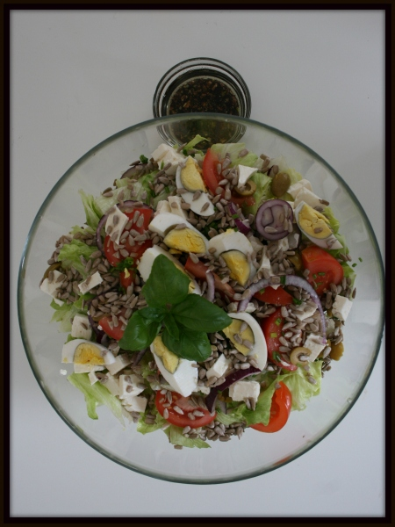
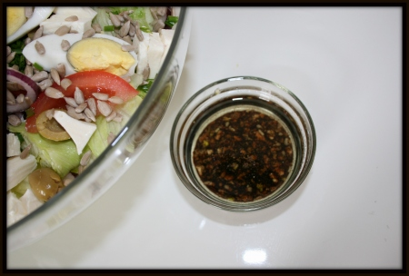
Mam nadzieję, że sałatka będzie Wam smakować.
Pozdrawiam, Bogusław Kucharski

